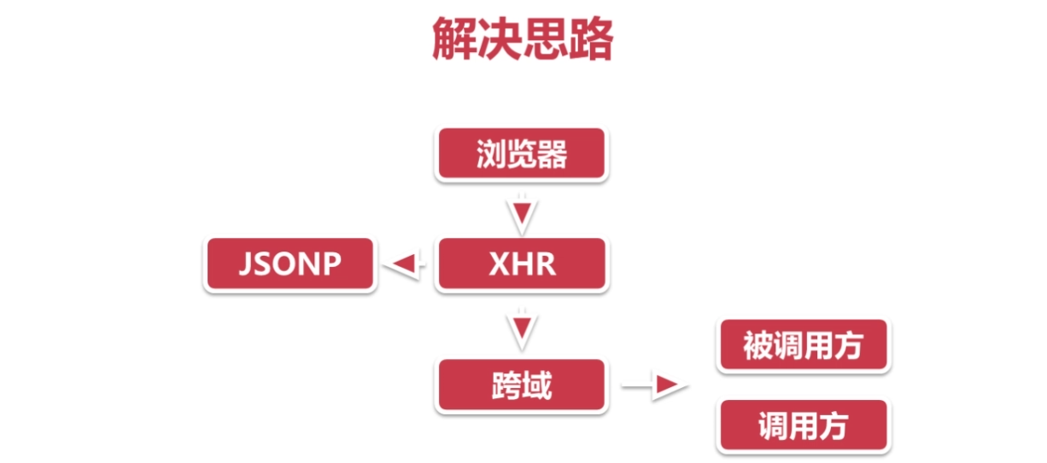
- 解决思路分析
可以从上一节3个跨域原因方向分析
即：1）浏览器限制。2）跨域。3）XHR请求

- 突破浏览器限制（不推荐）
可以通过制定参数，让浏览器不做跨域的限制即可，但这种方法实际意义不大，因为需要每个开发人员对客户端代码进行改动。

- 不用XHR请求（JSONP）
既然浏览器跨域报错拦截的是XHR请求，不用XHR请求即可，可以用JSONP来实现。
JSONP的原理简单描述：
JSONP通过动态创建一个script，在script里面发出跨域请求。

- 解决跨域问题
由于基于JSONP的使用有很多弊端，它没法满足现在很多开发要求，所以JSONP用的越来越少了，现在重点都放在怎么解决跨域。

思路一：
被调用方修改代码，让其支持跨域。
让它支持HTTP协议关于跨域方面的要求而做的修改，比如a域名调用b域名的时候，在b域名返回的信息里面加入一些字段告诉浏览器允许a域名调用，浏览器只要通过校验就不会报跨域安全问题。

如果被调用方不是自己公司的项目，用不了思路一的方案，可以考虑如下：

思路二：
调用方修改代码，让其隐藏跨域。
通过代理，从浏览器发出的都是a域名的请求，在代理里面把指定的url转到b域名里面，这样浏览器看上去就是同一个域名，也就没了跨域的问题。

